新 书 推 荐

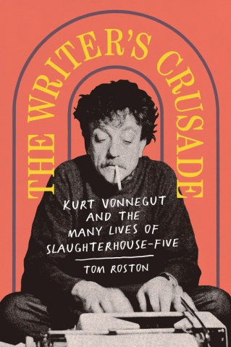
中文书名：《作家的征途》
英文书名：THE WRITER’S CRUSADE
作 者：Tom Roston
出 版 社：Abrams Press
代理公司：ANA/Jackie Huang
页 数：272页
出版时间：2021年10月
代理地区：中国大陆、台湾
审读资料：电子稿
类 型：传记回忆录

内容简介：

这本书讲述了关于库尔特·冯内古特（KurtVonnegut）和他钟爱的杰作《五号屠宰场》（Slaughterhouse-Five）——这部小说诞生于第二次世界大战德累斯顿的毁灭，创作于动荡的越南战争时期——的故事。

汤姆·罗斯顿（Tom Roston）的《作家的征途》是一本关于库尔特·冯内古特的书，讲述了一个关于他的“德累斯顿小说”的故事。第二次世界大战结束二十年后，冯内古特的第六本书成为一种重要叙事传统——即减轻作者和读者的战争创伤，它预示了我们对创伤后压力心理障碍症的集体保护——的重要组成部分。虽然《五号屠宰场》受到反战运动的支持，但它也成为了退伍老兵的堡垒，他们在这本书中找到了与他们亲密交流的，一种理解战争创伤的声音。

《作家的征途》将冯内古特的生活故事、他最经久不衰的作品的写作和出版，以及如今将这部小说当作他们生活中的试金石的士兵与作家的经历的探索结合在一起，从有关他的论文，到对其后代、学者、心理学家既包括蒂姆·奥布莱恩（Tom O’Brien）、凯文·鲍尔斯（Kevin Powers）和卡尔·马兰特斯（Karl Marlantes）在内的作家的采访，本书构建在对冯内古特的生活的深入研究之上。这本书将吸引冯内古特的书迷和任何被战争及其后果撼动的人。

销售亮点：

- 伟大的想法和丰富的情感：正如萨拉米沙·蒂莱（Salamishah Tillet）的《寻找紫色》（In Search of the Color Purple）和D.J. 泰勒（D.J. Taylor）的《一九八四年：传记》（On Nineteen Eighty-Four），这是一本将传记、原始报告文学和文化史混合在一起，探讨伟大主题的书，这些主题包括战争、记忆、创伤后应激障碍和艺术的力量。

- 新的见解：《作家的征途》 充满了新颖的见解和关于冯内古特的生活细节，参考了对包括蒂姆·奥布莱恩（Tom O’Brien）、凯文·鲍尔斯（Kevin Powers）、卡尔·马兰特斯（Karl Marlantes）和斯蒂夫·阿尔蒙德（Steve Almond）在内的士兵、学者、心理学家和作家的采访。

- 持久的话题度：几十年来，《五号屠宰场》对数百万读者产生了重要影响，理解如何应对创伤一直非常重要。

作者简介：

汤姆·罗斯顿（Tom Roston），记者，曾在《国家》（The Nation）和《名利场》（Vanity Fair）工作，并在《首映杂志》（Premiere）担任高级编辑超过十年。他的作品发表在《纽约时报》（New York Times）、《纽约杂志》（New York）、LitHub等报刊杂志上。他此前曾出版过两本书——《我在音像店把它弄丢了：关于消失的时代的电影制作人口述史》（I Lost It at the Video Store: A Filmmaker's Oral History of a Vanished Era）和《世界最壮观的餐馆》（The Most Spectacular Restaurant in the World）。他现在居住在布鲁克林。

谢谢您的阅读！
请将回馈信息发至：黄家坤(Jackie Huang)
安德鲁﹒纳伯格联合国际有限公司北京代表处
北京市海淀区中关村大街甲59号中国人民大学文化大厦1705室, 邮编：100872
电话：010-82504106，88810959
传真：010-82504200
Email: jhuang@nurnberg.com.cn
网站：www.nurnberg.com.cn
豆瓣小站：英国安德鲁·纳伯格联合国际有限公司的小站 (douban.com)
新浪微博：安德鲁纳伯格公司的微博_微博 (weibo.com)
微信订阅号：“安德鲁﹒纳伯格联合国际有限公司北京代表处”
